Йәш урмансылар ҡунаҡта.

Мәктәптең«Йәш урмансылар» түңәрәге етәксеһе Азаматова Әлфирә Әхмәт ҡыҙы тәрбиәләнеүселәре өсөн Баймаҡ урман хужалығына экскурсия ойошторҙо. Экскурсия барышында уҡыусылар, урмансылар—тәбиғәтебеҙҙең ышаныслы һаҡсылары икәненә инандылар. Сөнки балаларҙы асыҡ йөҙ менән Башҡортостан республикаһының урман хужалығы министрлығының автономлы дәүләт учреждениеһы «Баймаҡ урман хужалығы» директор урынбаҫары Зөлфәт Дәүләкәнов ҡаршы алып, урман хужалығының барлыҡ белгестәре менән таныштырҙы. Шулай уҡ «Йәш урмансылар » түңәрәгендә шөғөлләнеүсе малайҙарға киләсәккә һөнәр һайларға ла йүнәлеш бирҙе. Урта махсус һәм юғары белем биреү учреждениелары тураһында мәғлүмәт бирҙе.
Экскурция бай йөкмәткеле булды, уның барышында балалар урмансыларҙың эшмәкәрлеге ике тѳп йүнәлеште үҙ эсенә алыуын аңланы. Беренсеһе—урмандарҙы һаҡлау һәм хужаларса файҙаланыу, икенсеһе—уларҙың сифатын яҡшыртыу, яңыртыу.
Урман хужалығы министрлығы БР-һы Дәүләт ҡаҙна учреждениеһы урмансылыҡтар идаралығы Баймаҡ урмансылығы буйынса бүлек «Баймаҡ урмансылығы» директоры Рахманғолов Илдар Әхәт улы уҡыусыларҙыурманды янғындан, сүп-сарҙан һаҡларға, ҡырмыҫҡа өйөмдәрен кәртәләргә саҡырҙы.Шулай уҡ тыуған яҡта үҫкән ағастарҙы һәм үләндәрҙе белергә, япрағы йәки орлоғо буйынса үҫемлекте танырға өйрәтте.
Мәктәбебеҙ сығарылыш уҡыусыһы, район- ара Әбйәлил территориаль бүлегенең әйҙәүсе белгес-эксперты Мәхмүтов Винер Ғәйфулла улы Бөйөк Ватан һуғышы, урман хужалығы ветерандары тураһында йылы хәтирәләре менән уртаҡлашты. Шулай уҡ ошо өлкәлә юғары күрһәткестәргә өлгәшкән ауылдаштары: Ә. Әминев, Р. Нәбиуллин, Й.Азаматов, Ю.Юсупов тураһында белешмә бирҙе.
Баш инженер Мирйән Әлмөхәмәтов Зөлфәт Дәүләкәнов менән берлектә урманды янғындан һаҡлау техникалары менән, уларҙың төҙөлөшө менән генә таныштырып ҡалманылар, питомниктарға орлоҡтарҙы нисек алыу процессын да ентекле итеп һөйләнеләр. Шулай уҡ уҡыусылар өсөн ағас бысыусы эшселәр менән танышыу хәтерҙәрендә ныҡлы ҡалды.
Йәш тәбиғәт һөйөүселәр Баймаҡ урман хужалығы менән берлектә бик күп эштәр башҡарарырға пландар алып, киләсәктә лә бергә эшләргә, ағас ултыртыуҙа, тирә-яҡты йәшелләндереүҙә ярҙам итергә, өмәләрҙә әүҙем ҡатнашаларға һүҙ ҡуйып йылы тәҫораттар менән хушлаштылар.
«Йәш урмансылар» түңәрәге ағзалары йөкмәткеле экскурсия өсөн директорҙар И. Ә. Рәхмәнғоловҡа, Д. Ғ. Мазһаровҡа,директор урынбаҫары Зөлфәт Дәүләкәновҡа, шулай уҡ мәктәп директоры М.Т. Моталлаповаға, мәктәп автобусы шоферы К. Һонарғоловҡа рәхмәт һүҙҙәрен еткерәбеҙ.

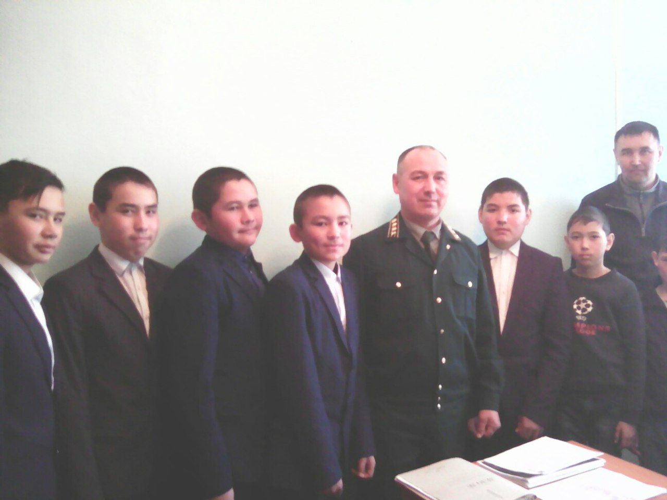
Рахманғолов Ильдар Әхәт улы уҡыусылар менән

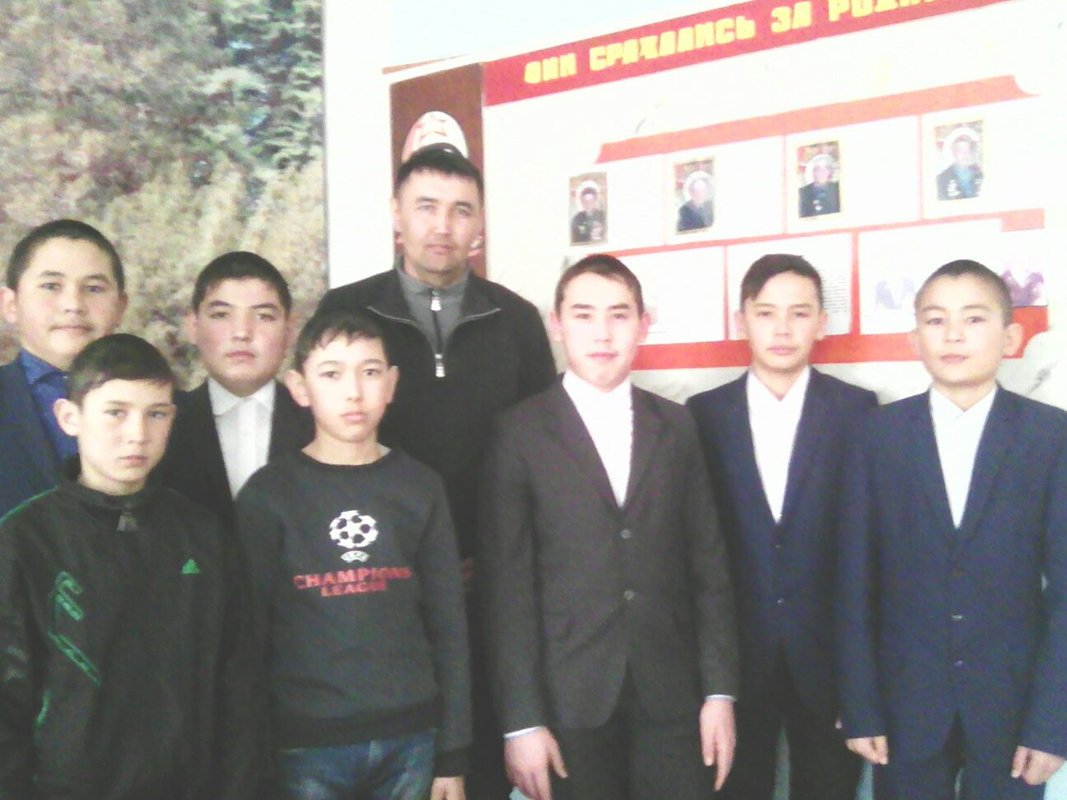

Директор урынбаҫары Зөлфәт Дәүләкәнов уҡыусылар менән
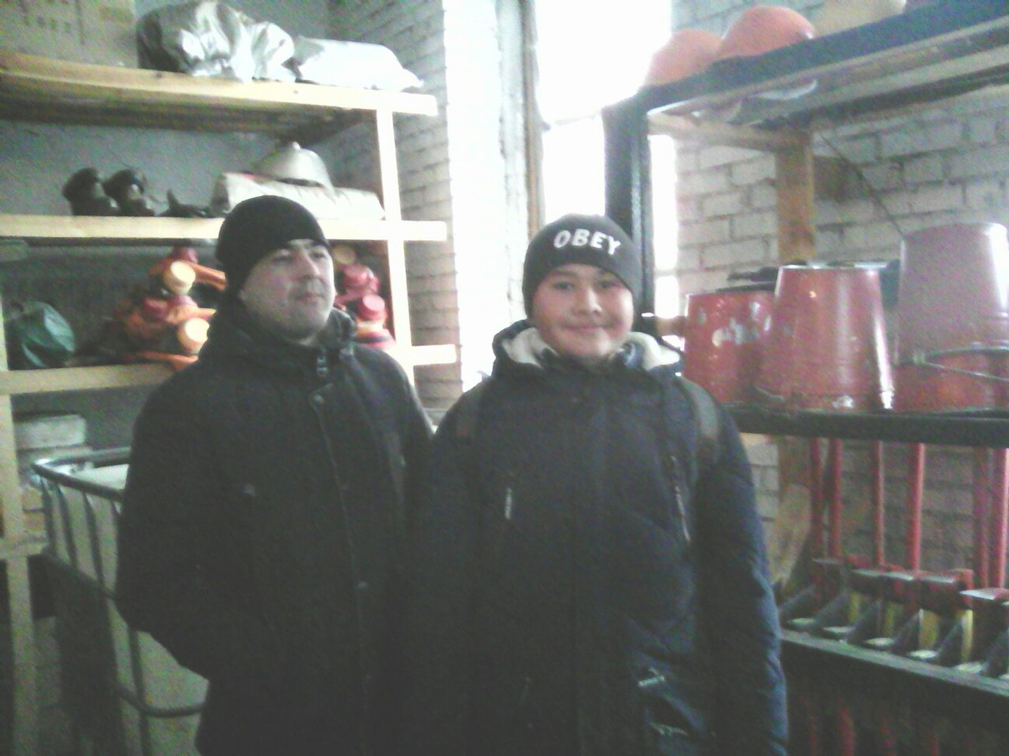

Баш инженер, йәш белгес Мирйән Әлмөхәмәтов

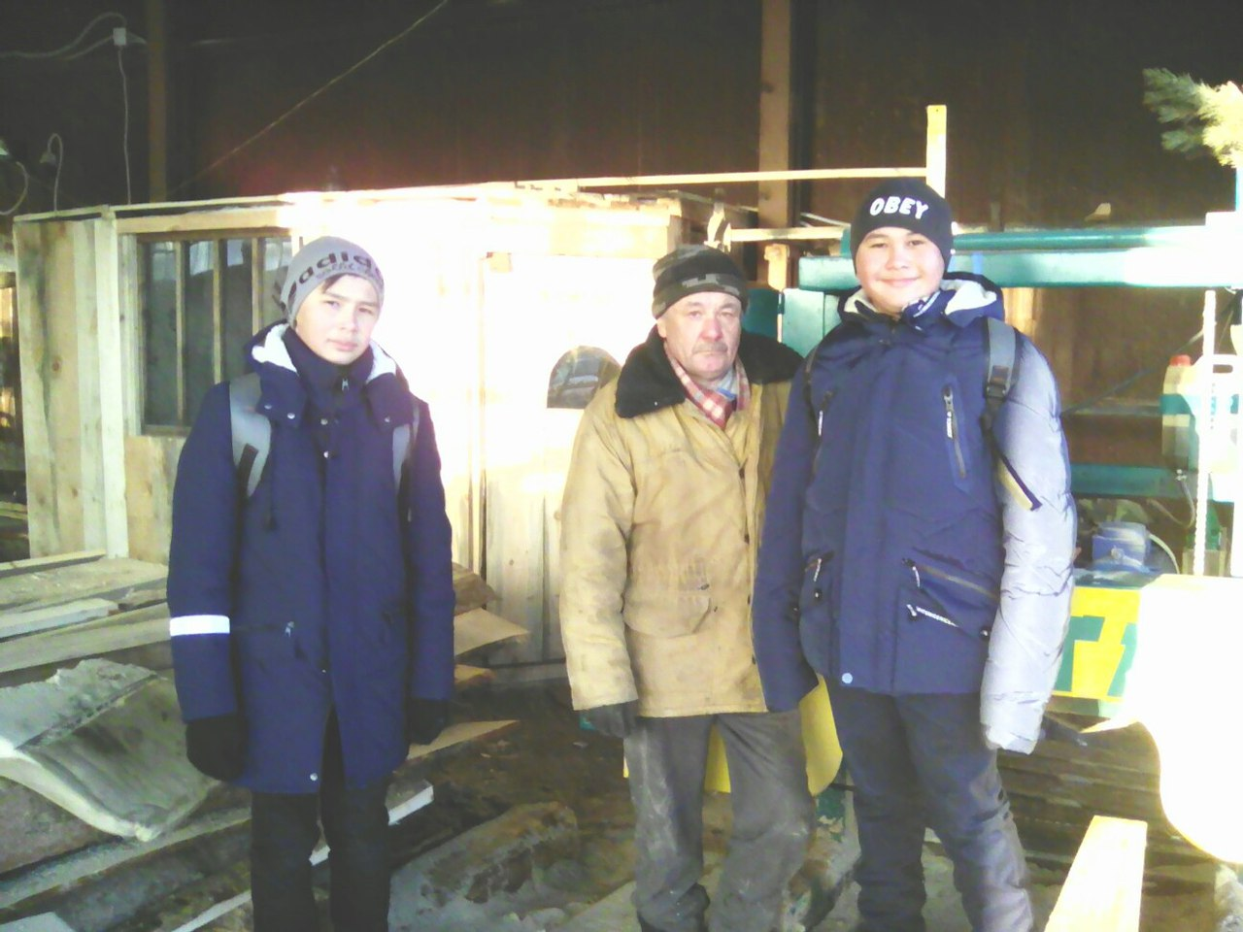

Йәш урмансылар ағас бысыу цехында

